Page de connexion
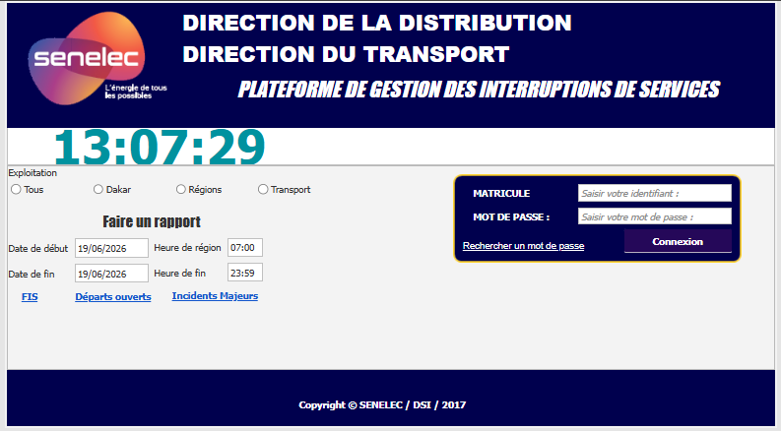

Page douverture(A remplacer par la page tableau de bord) : profil Admin BCC
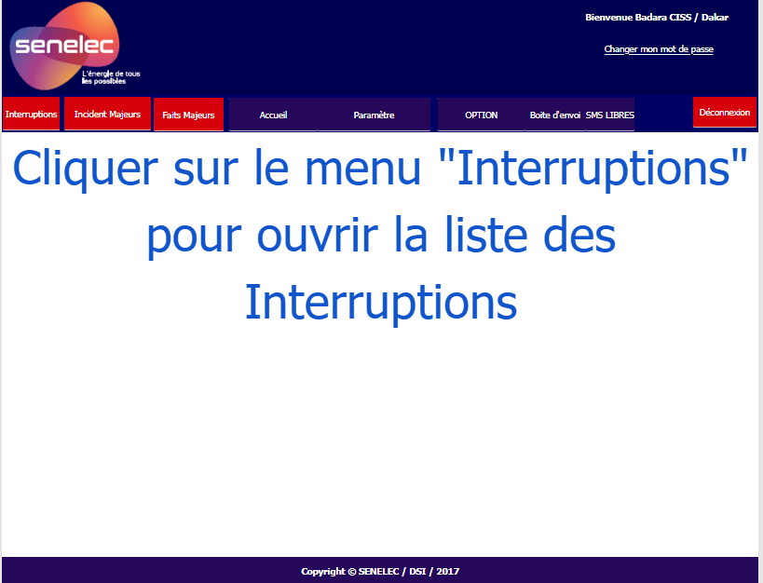

Liste Interruption :
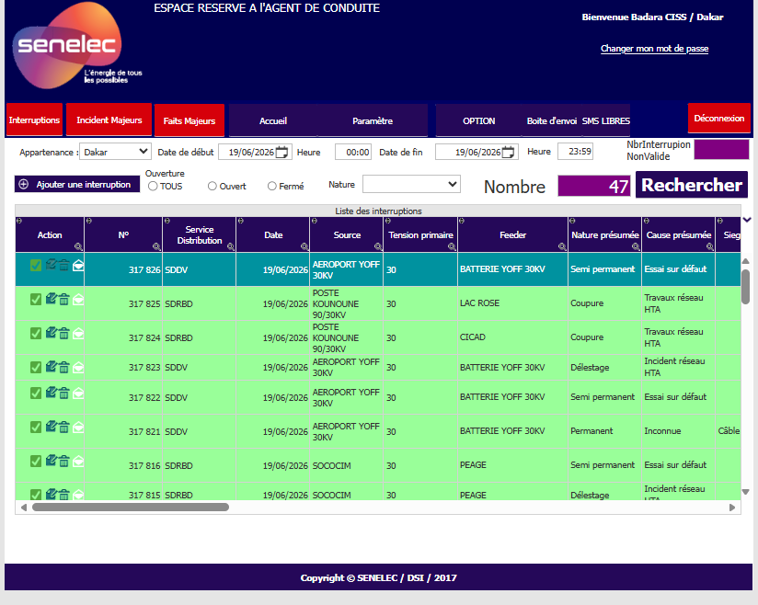

Ajout Interruption :
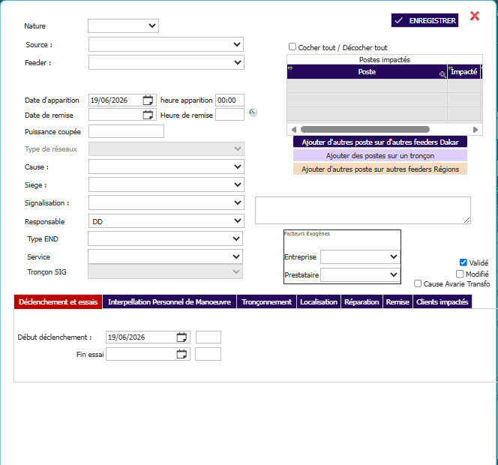

La partie en bas s’affiche pour les interruptions de nature permanent, à coté de tronçon SIG on a 3 traits, pour renseigner le tronconnement :
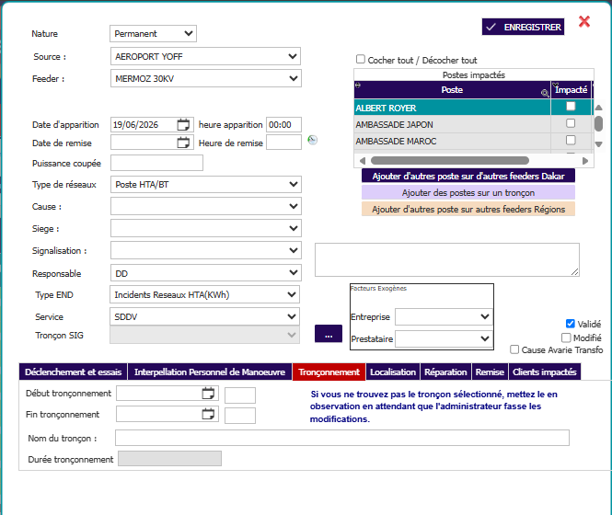

Après clic des trois traits a coté de troncon SIG on a un pop up qui s’ouvre avec le poste source SIG et le feeder SIG renseigné automatiquement, ensuite on renseigne le noueud amont et les autres infos sont remplis après on clique sur valider :
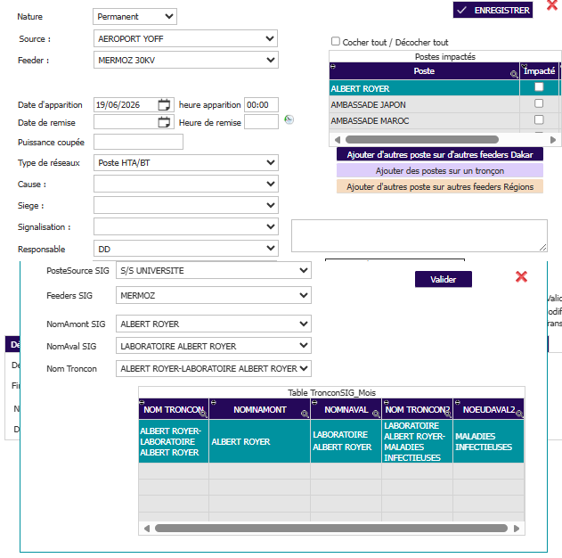

Après enregistrement :
